TAITOTESTI 3 Versio 1 Nimi:________________
KPL 6, 9-10 Pisteet:______/ 18
Läpipääsyn raja 9 pistettä.

- Kuvan prosenttiluku kertoo, kuinka monta prosenttia se on alkuperäisestä kuviosta. Kuinka monta ruutua on alkuperäisessä kuviossa? Perustele!
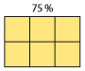
- b)
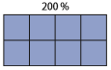

/4
- 12 kuukauden euribor-korko laski 4,25 prosentista 4,00 prosenttiin.
- Kuinka monta prosenttiyksikköä korko laski?

- Kuinka monta prosenttia korko laski?

/4
- Laske riipuksen
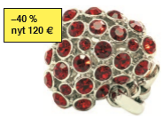
- alkuperäinen hinta

- alennus.

/5

- Opiskelijan kuukausimenot olivat 620 €, josta vuokran osuus oli 40 %. Vuokra nousi 10 %, mutta muut kulut pysyivät ennallaan.
- Kuinka monta prosenttia opiskelijan kuukausimenot nousivat?

- Kuinka monta prosenttiyksikköä oli vuokran osuuden muutos?

/5

